PIANO
per gli interventi e i servizi sociali
di contrasto alla
POVERTÀ
2018-20

Premessa

Con il decreto legislativo n. 147 del 2017, l’Italia ha per la prima volta nella sua storia una legge sulla povertà.
Il Reddito di inclusione (REI) – misura unica nazionale di contrasto alla povertà – è pienamente operativo dal 1° dicembre dello scorso anno. Decine di migliaia di nuclei familiari vanno aggiungendosi ogni mese a coloro che nel corso del 2017 hanno richiesto il Sostegno per l’inclusione attiva (SIA), misura «ponte» che si sovrapporrà per quasi tutto il 2018 al REI. A partire dal 1° luglio, poi, il REI diventerà pienamente universale e gli unici requisiti che ne limiteranno l’accesso saranno di natura economica – l’assenza cioè di adeguate risorse reddituali e patrimoniali. Si stima che nel corso del 2018 i nuclei familiari beneficiari del REI (e del SIA) potranno crescere fino a 700 mila per quasi 2,5 milioni di persone (il numero effettivo dipenderà dal cd. take-up, che, secondo l’esperienza internazionale per questo tipo di misure, si colloca però tra il 40 e l’80% degli aventi diritto).
Il REI è un sostegno economico accompagnato da servizi personalizzati per l’inclusione sociale e lavorativa. Il REI non è quindi una misura assistenzialistica, un beneficio economico «passivo». Al nucleo familiare beneficiario è richiesto un impegno ad attivarsi, sulla base di un progetto personalizzato condiviso con i servizi territoriali, che accompagni il nucleo verso l’autonomia. La capacità dei servizi sociali – in rete con i centri per l’impiego, i servizi socio-sanitari, la scuola, le agenzie formative, i servizi per la casa – di valutare il bisogno dei nuclei familiari in povertà, di porsi obiettivi concreti di inclusione, di individuare i sostegni necessari per attivare i percorsi verso l’autonomia è cruciale perché il REI possa raggiungere i risultati attesi. Allo stesso modo è essenziale che la rete dei servizi si apra alla comunità, coinvolgendo il terzo settore – patrimonio storico di grandi energie nel contrasto alla povertà nel nostro paese – e le forze produttive del territorio – il lavoro continuando ad essere la via maestra per uscire dalla povertà.

Per queste ragioni il legislatore ha disposto che il Fondo nazionale per la lotta alla povertà e all’esclusione sociale (d’ora in poi, Fondo Povertà) abbia una riserva del 15%, destinata a crescere al 20% dal 2020, per il finanziamento degli interventi e dei servizi sociali territoriali per il contrasto alla povertà. Sono i primi livelli essenziali delle prestazioni definiti nell’ambito delle politiche sociali nello scenario successivo alla riforma del Titolo V della Costituzione del 2001 e il presente Piano è il documento di programmazione nazionale di indirizzo – cui seguiranno piani regionali – volto ad individuare le priorità nell’utilizzo delle risorse nell’ottica di una progressione graduale verso tali livelli.
Questo primo Piano è adottato in tempi assai ristretti. Poche settimane dopo l’entrata in vigore del d. lgs. n. 147 del 2017, il REI poteva già essere richiesto presso i Comuni di residenza. Al momento in cui si scrive, le prime Carte REI sono già state distribuite e correntemente utilizzate. Vi è pertanto una esigenza diffusa che i servizi vengano prontamente ed adeguatamente rafforzati per far fronte ai compiti loro richiesti. In altri termini, la prima priorità è quella di «far presto». In un’ottica di gradualità – anche nell’accrescimento della conoscenza dei bisogni – ci sarà tempo e modo, già dal prossimo anno, di affinare analisi e indirizzi.

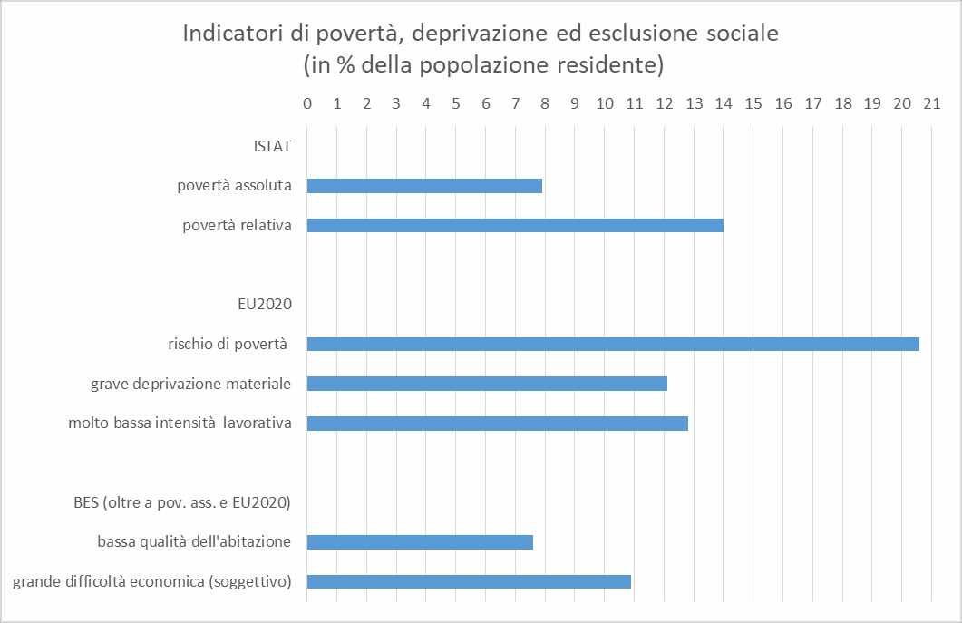
Definire la povertà non è operazione semplice. In Italia i primi tentativi di misurazione risalgono al dopoguerra, all’Inchiesta sulla miseria varata nel 1952 da un’apposita Commissione parlamentare (indicatori: sovraffollamento nelle abitazioni; consumo di zucchero, carne e vino; condizioni delle calzature). La misura di povertà relativa, ancora oggi pubblicata dall’Istat, risale invece agli anni 80 e si deve alla Commissione povertà istituita dal Governo Craxi nel 1984 e presieduta da Ermanno Gorrieri: secondo tale definizione, è povera una famiglia di due persone che consuma meno della media pro- capite dei consumi nazionali. Nel 2016 si trattava del 10,6% delle famiglie pari al 14% della popolazione residente (figura a sinistra).
A partire dalla seconda metà degli anni 90, l’Istat ha accompagnato la pubblicazione dei dati sulla povertà relativa con una misura di povertà assoluta, indicata come l’impossibilità per una famiglia di accedere ad un paniere di beni e servizi «socialmente accettabile». Secondo tale indicatore (profondamente rivisto nella metodologia nel 2009 e nelle serie storiche nel 2015 ) in tale condizione nel 2016 si trovava il 6,3% delle famiglie pari al 7,9% della popolazione residente. A seguito della revisione metodologica, oggi ogni famiglia ha la «sua» soglia di povertà, che dipende dalla composizione del nucleo (numero ed età dei componenti) e dal posto in cui vive (area metropolitana, grandi comuni, piccoli comuni; nord, centro, mezzogiorno).
Si tratta di misure sviluppate nel contesto nazionale in assenza di standard internazionali. In ambito europeo, sin dalla Strategia di Lisbona (2000; l’adozione da parte del Consiglio europeo di Laeken di un set di indicatori sociali è del 2001) si è affermato un indicatore di povertà relativa, inizialmente denominato incidenza di «basso reddito» e poi ribattezzato «rischio di povertà», dalla portata un po’ più ampia dell’indicatore Istat sopra commentato: secondo tale definizione, è a rischio di povertà una famiglia il cui reddito è inferiore al 60% del reddito mediano equivalente nazionale. L’ultima rilevazione – del 2016 (ma su redditi del 2015) – indica in tale condizione il 20,6% della popolazione residente. Alla fine dello scorso decennio, in occasione del varo della Strategia Europa 2020, dopo lunga negoziazione, i Paesi membri hanno ritenuto di dover accompagnare tale indicatore con altre due misurazioni della povertà e dell’esclusione sociale: l’incidenza della grave deprivazione materiale, pari nel 2016 al 12,1% della popolazione (si tratta di famiglie con 4 problematiche su 9 individuate a livello UE: dal non potersi permettere la TV, l’auto, la lavatrice, il telefono, un pasto adeguato ogni due giorni, una settimana di ferie l’anno lontano da casa, al non poter far fronte ad una spesa imprevista di 800 euro, non riuscire a riscaldare adeguatamente l’abitazione, essere in arretrato con i pagamenti – mutuo, affitto, bollette); e, infine, l’incidenza delle persone in famiglia a molto bassa intensità lavorativa (famiglie cioè in cui i mesi lavorati sono meno del 20% del potenziale) pari al 12,8% della popolazione.

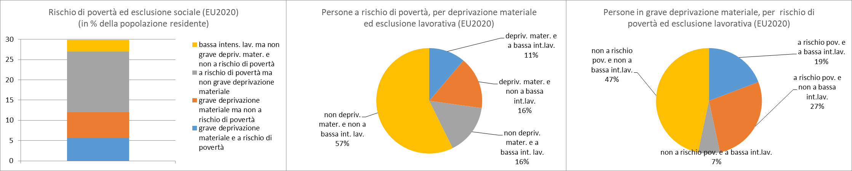
Negli anni successivi all’adozione dei tre indicatori nell’ambito della Strategia EU2020, ha cominciato a diffondersi l’uso di un indicatore «congiunto», dato dall’unione dei tre indicatori adottati (figura in alto, a destra). In Italia si tratta di circa il 30% della popolazione in almeno una delle tre condizioni. La ratio che aveva portato alla scelta di un riferimento così ampio – nella media UE si tratta pur sempre del 23,5% - aveva a che fare con la necessità di lasciar liberi i paesi di scegliersi il proprio target di riferimento nelle politiche di contrasto alla povertà a seconda delle specificità nazionali, scelta forse poco oculata se obiettivo degli indicatori è anche quello di orientare quelle politiche. Da questo punto di vista appare molto più interessate l’«intersezione» degli indicatori più che l’«unione»: scopriamo così che quasi sei persone «a rischio di povertà» su dieci (figura al centro) non sono in una condizione di deprivazione materiale, mentre tra quelle in condizione di deprivazione materiale (figura a sinistra) circa la metà non è a rischio di povertà (e una su sette appartiene al 40% più ricco della popolazione!). In realtà, le persone che sono allo stesso tempo in una situazione di basso reddito (come identificato dal rischio di povertà comunitario, cioè meno del 60% della mediana equivalente) e di deprivazione materiale – in altri termini, l’immagine più vicina al senso comune della povertà – sono il 5,6% della popolazione, un dato non lontano da quello della popolazione in povertà assoluta (e che, se incrociato anche con quello della bassa intensità di lavoro, si riduce al 2,3%).
A completare il quadro, va qui citato l’approccio sviluppato dall’Istat negli ultimi anni verso una misurazione multisettoriale del Benessere Equo e Sostenibile, noto come BES (figura pag. precedente, in basso). Nell’area del benessere economico, sono ricompresi anche alcuni indicatori di fragilità: oltre alla povertà assoluta e i tre indicatori di EU2020, meritano menzione: l’indicatore di bassa qualità dell’abitazione (a segnalare sovraffollamento congiuntamente ad almeno uno tra i seguenti problemi: strutturali, mancanza di acqua corrente per bagno/doccia, luminosità), che caratterizza il 7,6% della popolazione; la grande difficoltà economica, come valutata soggettivamente alla domanda «come arrivi a fine mese?», situazione in cui afferma di trovarsi il 10,9% della popolazione.
In sintesi, pur in assenza di standard internazionali, il target di una politica come il REI – che si tratti di famiglie con consumi inferiori ad un paniere socialmente accettabile o, congiuntamente, con basso reddito e situazione di deprivazione materiale – sembra identificabile nell’intervallo tra il 5 e l’8% della popolazione. Resta comunque un’area di fragilità economica – come misurata da indicatori di povertà relativa, di deprivazione, di partecipazione familiare al mercato del lavoro, di valutazione soggettiva di difficoltà economica – che coinvolge tra il 10 e il 15% della popolazione per estendersi col «rischio» di povertà fino al 20% (e oltre, se considerati cumulativamente) e che rimanda ad altre sfere di intervento più dirette a contrastare la disuguaglianza.

Gli indicatori statistici sono un utile riferimento per la policy, ma – per varie ragioni – in nessun paese i requisiti per l’accesso a misure di reddito minimo quali il REI sono determinati in maniera analoga a quanto avviene per la classificazione statistica. Si pensi alla povertà assoluta, le cui soglie sono differenziate per età e comune di residenza, o alla deprivazione materiale, fortemente induttiva sulla base dell’analisi di pochi item, o agli indicatori di povertà relativa, influenzati dai movimenti della distribuzione dei redditi o dei consumi (peraltro tendenzialmente pro-ciclici, cioè tendenti a rilevare meno poveri quando c’è recessione e viceversa): non è immaginabile che i requisiti che determinano il diritto soggettivo ad una prestazione siano in tal modo definiti.
Nel caso del REI la prova dei mezzi è effettuata avvalendosi dell’indicatore con il quale si accede per norma all’insieme delle prestazioni sociali agevolate nel nostro paese: l’ISEE e alcune sue componenti. In particolare, per l’accesso al REI è fissata dal legislatore delegato una soglia ISEE di 6 mila euro, accompagnata da una soglia ISRE (la componente reddituale dell’ISEE) di 3 mila euro e due soglie patrimoniali relative a: i beni immobili diversi dalla prima casa, che non devono superare i 20 mila euro; il valore del patrimonio mobiliare (conti, depositi, titoli, ecc.) del nucleo, non superiore a 10 mila euro (ridotti a 8 mila per famiglie di due componenti e a 6 mila per un single). Come in altri paesi, differenziare le soglie reddituali e patrimoniali permette una maggiore efficacia selettiva. Ad esempio, una soglia ISEE più alta di quella ISRE permette a chi ha solo patrimonio e non reddito di accedere ugualmente al REI; ma il patrimonio va opportunamente qualificato, il favore essendo solo per la prima casa o per beni immobili diversi dalla prima casa di modesto valore o per forme di risparmio precauzionale non di eccessivo rilievo.
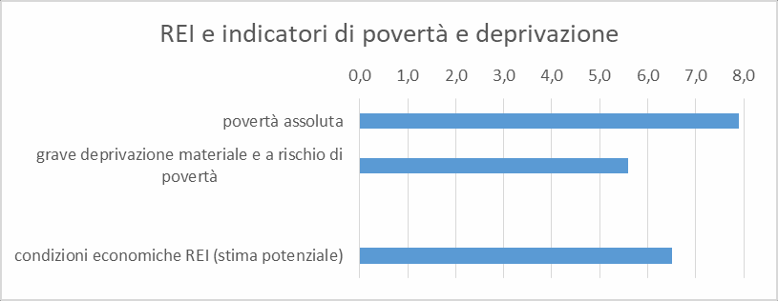
Ma qual è la popolazione che si trova potenzialmente nelle condizioni economiche del REI? Tenuto conto che dal 1° luglio la misura sarà pienamente universale, possiamo prescindere dalle caratteristiche del nucleo familiare (nella prima parte dell’anno, invece, nei nuclei beneficiari deve esserci almeno un minorenne o un figlio con disabilità o una mamma in attesa o un disoccupato ultracinquantacinquenne). Se consideriamo coloro che hanno richiesto l’ISEE per una qualche ragione, i nuclei nelle condizioni del REI sono oltre un milione per oltre 3 milioni di persone. Evidentemente, però, non tutta la popolazione residente chiede l’ISEE; in assenza di prestazioni sociali dedicate, anche famiglie povere possono non aver avuto necessità di presentare una dichiarazione a fini ISEE. Per tener conto anche di queste famiglie, in relazione tecnica al decreto legislativo istitutivo del REI, così come alla recente legge di bilancio che ne ha disposto l’allargamento, si assume un fattore di espansione del 15% rispetto a chi ha effettivamente richiesto l’ISEE.
Si tratta di un fattore di espansione relativamente basso che sconta implicitamente la presenza di un take-up non completo della misura (cioè non tutti gli aventi diritto fanno richiesta). Anche con una ipotesi di take-up pari al 90% (come visto precedentemente, molto alto), la stima del numero di persone potenzialmente nelle condizioni previste per l’accesso al REI cresce di quasi un milione, fino a circa il 6,5% della popolazione residente, valore centrale nell’intervallo di riferimento prima individuato per la popolazione target in condizione di povertà.
Attenzione, però: non si tratta degli effettivi beneficiari del REI. Innanzitutto, chi è coperto da altri strumenti – ad esempio, un ammortizzatore sociale per i disoccupati – o chi riceve trattamenti assistenziali più generosi del REI – ad esempio, tipicamente l’assegno sociale per gli anziani – non accede alla misura. Inoltre, in sede di prima applicazione, la soglia reddituale non è coperta per l’intero, ma fino al 75%: ne deriva che i nuclei con risorse proprie prossime alla soglia di 3 mila euro, pur essendo nelle condizioni economiche previste per il REI, inizialmente non avranno, in via generale, diritto al beneficio.

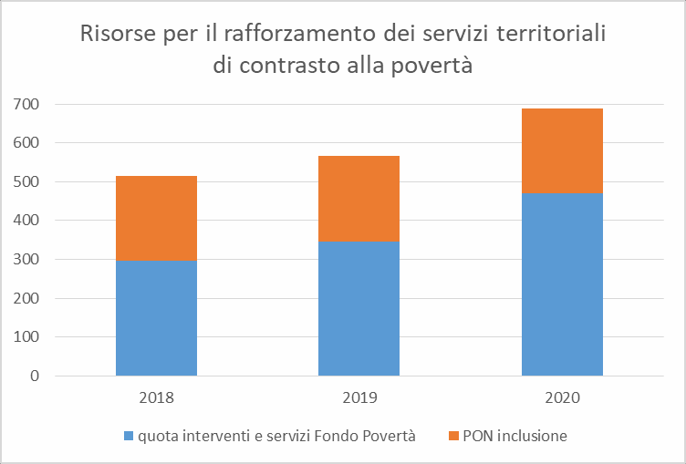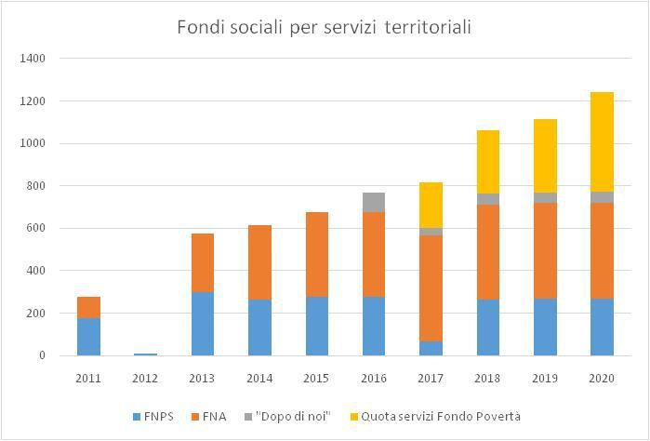Il REI è finanziato nei limiti delle risorse del Fondo Povertà, che è prioritariamente volto alla copertura del beneficio economico versato sulla Carta REI, lo strumento finanziario scelto per erogare la misura – cioè una carta di pagamento utilizzabile per l’acquisto di beni alimentari o farmaceutici e per il pagamento di bollette, oltre che per ritirare contante (fino ad un massimo di 240 euro mensili). A tal fine sono destinati circa 1 miliardo 750 milioni di euro nel 2018, che crescono a 2,2 miliardi di euro nel 2019. Ma il Fondo non esaurisce così le sue funzioni: una delle novità più significative del decreto legislativo 147 è che i servizi che si accompagnano al REI non sono solo quelli ordinariamente erogati a livello territoriale – come era stato, ad esempio, per la sperimentazione del SIA – ma interventi e servizi specificamente finanziati a valere sulle risorse del Fondo Povertà che acquisiscono la natura di livelli essenziali delle prestazioni, nei limiti delle risorse disponibili. E’ alla programmazione degli interventi a valere su tali risorse – d’ora in poi “quota servizi” – che è destinato il presente Piano.
Non si tratta del primo fondo nazionale volto a finanziare i servizi sociali territoriali. Già la legge 328 del 2000 – la legge quadro per gli interventi e i servizi sociali – aveva istituito il Fondo nazionale per le politiche sociali (FNPS) per il finanziamento di livelli essenziali delle prestazioni nel campo delle politiche socio-assistenziali. Al FNPS si era aggiunto nel 2007 il Fondo per le non autosufficienze (FNA), con le medesime funzioni, ma limitatamente ai servizi socio-sanitari (componente non sanitaria) per le persone non autosufficienti. In realtà, tali fondi non hanno mai potuto svolgere – fino ad oggi – le funzioni loro assegnate per una ragione apparentemente “tecnica”, ma sostanziale: al di là dell’ammontare di risorse, di cui si dirà dopo, si trattava di fondi la cui dotazione finanziaria veniva determinata anno per anno in legge finanziaria (l’attuale legge di bilancio), senza una dotazione strutturale. In altri termini, avendo un orizzonte al più triennale, non potevano fornire copertura finanziaria per il finanziamento di livelli essenziali – che invece costituiscono diritti soggettivi duraturi nel tempo. A ciò si aggiunga che negli anni della grande crisi i fondi sono andati riducendosi fino sostanzialmente ad azzerarsi nel 2012.
Il quadro è radicalmente mutato nel corso dell’ultima legislatura (figura in alto): nel 2013 si ristabiliva
una dotazione di quasi 600 milioni di euro che è cresciuta anno per anno fino agli 815 milioni di euro complessivi del 2017, incluso il Fondo per il cd. “Dopo di noi” – l’ultimo nato, con ammontare di risorse più limitato. Ma forse ancora più rilevante è l’aver reso strutturali entrambi i fondi maggiori a decorrere dal 2015 (il FNA pienamente nel 2016): si può pertanto avviare un percorso volto a garantire livelli essenziali non solo nel campo della lotta alla povertà.
La quota servizi del Fondo Povertà nasce invece già strutturale per un ammontare di risorse che dai circa 300 milioni di euro del 2018 sale fino a 470 milioni a decorrere dal 2020. Non si ripete l’errore fatto con gli altri fondi quanto a dimensione e durata della disponibilità delle risorse: sin da subito, quindi, nei limiti delle risorse indicate, il Fondo Povertà permette di definire livelli essenziali delle prestazioni.

INFORMAZIONE CONSULENZA ORIENTAMENTO
VALUTAZIONE MULTIDIMENSIONALE
INFORMAZIONE- ACCESSO
LIVELLI ESSENZIALI REI
ASSISTENZA NELLA DOMANDA

ANALISI PRELIMINARE

QUADRO DI ANALISI APPROFONDITO
PROGETTO PERSONALIZZATO

OBIETTIVI GENERALI/RISULTATI SPECIFICI SOSTEGNI
IMPEGNI
Il decreto legislativo 147 già individua i livelli essenziali per il REI, fissati in modo da accompagnare i beneficiari nel loro percorso nei servizi dalla richiesta di informazioni all’erogazione di interventi e servizi aggiuntivi. Quindi, in sequenza (crono)logica, il primo livello riguarda i servizi per l’accesso al REI: al proposito, il legislatore dispone l’attivazione di luoghi dedicati – i Punti per l’accesso al REI – chiaramente identificati nel territorio, in cui ricevere informazione, consulenza, orientamento e, se del caso, assistenza nella presentazione della domanda. Laddove il REI sia riconosciuto, il secondo livello essenziale è l’attività propedeutica alla definizione degli interventi, e cioè la valutazione multidimensionale o, per usare una espressione anglofona che rende meglio quanto previsto, l’assessment, consistente in una articolata analisi delle risorse e dei fattori di vulnerabilità del nucleo familiare, nonché dei fattori di contesto che possano facilitare o ostacolare gli interventi, finalizzata all’identificazione dei bisogni e dei possibili percorsi verso l’autonomia. All’analisi preliminare segue (ove necessario in caso di situazioni complesse) l’attivazione di equipe multidisciplinari al fine di definire un quadro di analisi più approfondito, necessario a costruire in rete con gli altri servizi territoriali competenti una progettazione unitaria. E il terzo livello essenziale è proprio la definizione del progetto personalizzato, un progetto che si sforza di definire obiettivi generali, ma anche risultati attesi concreti; che individua i

SEGRETARIATO SOCIALE
- SERVIZIO SOCIALE PROFESSIONALE
INTERVENTI E SERVIZI
A VALERE SUL FONDO POVERTÀ

  - SERVIZIO SOCIALE PROFESSIONALE

  - SERVIZIO SOCIALE
PROFESSIONALE
  - TIROCINI PER
L’INCLUSIONE SOCIALE
  - SOSTEGNO SOCIO- EDUCATIVO
  - ASSISTENZA
DOMICILIARE
  - SOSTEGNO GENITORIALITÀ
  - MEDIAZIONE CULTURALE

  - PRONTO INTERVENTO SOCIALE

sostegni necessari per far fronte ai bisogni emersi in sede di assessment; che chiarisce gli impegni che il nucleo fa propri e che condizionano l’erogazione del beneficio. Cruciale – in questo contesto di “diritto/dovere” al progetto – è la partecipazione e il coinvolgimento del nucleo nelle attività di progettazione, nonché la predisposizione all’ascolto dei suoi desideri, aspettative e preferenze. Così come necessario per il successo appare il coinvolgimento della comunità, delle sue organizzazioni del Terzo Settore impegnate nel contrasto alla povertà, ma anche delle forze produttive e delle parti sociali. Ma i servizi possono essere in grado di progettare unitariamente, di lavorare sulle diverse dimensioni del benessere dei beneficiari, di fare regia sul territorio, solo se prima si organizzano in rete.

La costituzione della rete dei servizi territoriali è quindi essenziale per il funzionamento del REI. Se il servizio sociale può accogliere e indirizzare, cioè “farsi carico” del bisogno rappresentato da coloro a cui è riconosciuto il REI, non è allo specifico dei servizi sociali che la progettazione può limitarsi. Si pensi ad una situazione di povertà determinata dall’assenza di lavoro in un dato nucleo, a cui non si accompagnano altri profili di fragilità: in questo caso, a seguito dell’analisi preliminare, va attivato il centro per l’impiego e il progetto personalizzato sostituito dal patto di servizio previsto in attuazione del jobs act, con il suo corredo di politiche attive del lavoro. Ma se l’assenza di lavoro si accompagna a problematiche di altra natura – ad es. salute mentale in un nucleo con componenti minorenni – il centro per l’impiego andrà sicuramente coinvolto, eventualmente attivando le tutele del collocamento mirato, ma contemporaneamente andranno predisposte dal servizio sociale stesso forme di sostegno alla funzione genitoriale, andrà coinvolta la scuola per tutelare il benessere dei bambini e gli interventi dovranno essere coordinati con quelli dei servizi specialistici socio-sanitari. E così via, in situazioni dal diverso grado di complessità, che possono richiedere di estendere gli ambiti della progettazione coinvolgendo le agenzie di formazione, i servizi per le politiche abitative, i servizi sanitari in senso stretto.
Cruciale in questo contesto è la gestione associata dei servizi a livello di ambito territoriale. Il decreto legislativo 147 prevede che i comuni svolgano le proprie funzioni connesse al REI cooperando a livello di ambito territoriale «al fine di rafforzare l’efficacia e l’efficienza della gestione e di agevolare la programmazione e la gestione integrata degli interventi e dei servizi sociali con quelli degli altri enti od organismi competenti per l’inserimento lavorativo, l’istruzione e la formazione, le politiche abitative e la salute» (art. 13, co. 1). Al riguardo, va qui però evidenziato che la gestione associata dei servizi è una pratica non ancora sufficientemente diffusa, considerato che in una recente indagine condotta dal Ministero (con solo metà degli ambiti rispondenti però) poco più della metà della popolazione vive in territori in cui l’accesso ai servizi e la presa in carico sono gestiti in forma associata.
Non è comunque compito di questo Piano definire le modalità con cui i servizi si organizzano per svolgere in maniera coordinata le funzioni di assessment e progettazione, trattandosi di competenza esclusiva regionale. Saranno quindi i Piani regionali (o diverso atto di programmazione), a valle del presente, a disciplinare le forme di collaborazione e cooperazione tra i servizi che permettano di raggiungere i risultati auspicati (ad esempio, a valere sui fondi dei POR del Fondo sociale europeo, i Piani regionali potranno prevedere meccanismi premiali volti a favorire l’efficacia e l’efficienza dei servizi tramite il rafforzamento della gestione associata). Vi sono comunque due condizioni poste dal legislatore nazionale che devono essere rispettate nella programmazione regionale, essendo esse stesse definite livello essenziale delle prestazioni: che gli ambiti di programmazione dei comparti sociale, sanitario e delle politiche del lavoro siano territorialmente omogenei; che nell’offerta integrata, sulla base di un reciproco riconoscimento, si tenga conto delle attività del Terzo Settore impegnato nel campo delle politiche sociali. E, più in generale, una delle sfide più importanti per la programmazione regionale dei servizi è quella di renderli aperti al territorio, coinvolgendo anche le parti sociali, le imprese, gli attori portatori di innovazione sociale, la comunità in senso più ampio.
Compito invece specifico di questo Piano è programmare mediante indirizzi nazionali l’utilizzo delle risorse afferenti alla quota servizi del Fondo Povertà. Si torna in questo caso nello specifico del servizio sociale territoriale con una elencazione tassativa di interventi e servizi individuata nel decreto legislativo 147 (è l’elenco di destra riportato nella figura della pagina precedente, associato ai tre livelli essenziali). Per i servizi afferenti invece alle altre filiere amministrative, vale quanto previsto a legislazione vigente (i beneficiari REI accedono cioè ai servizi ordinari da richiamare nel progetto, con l’unica eccezione dell’assegno di ricollocazione, come si vedrà oltre). Tra i servizi prima elencati, il servizio sociale professionale è quello trasversale ai tre livelli essenziali, nelle sue funzioni di orientamento, presa in carico mediante valutazione multidimensionale e progettazione (con funzioni tipicamente anche di case manager del progetto). Ad esso si affianca il segretariato sociale nei Punti per l’accesso al REI, e una serie di servizi alla persona – dai tirocini per l’inclusione all’assistenza domiciliare, dal sostegno genitoriale al sostegno socio-educativo, dalla mediazione culturale al pronto intervento sociale – da individuare come sostegni nel progetto. E’ tra questi servizi che il presente Piano individuerà le priorità nazionali, mentre, in coerenza con queste, i Piani regionali dovranno eventualmente indicare ulteriori specifici rafforzamenti da prevedere nei territori di competenza.
Ma prima di fissare tali priorità, val la pena sottolineare che seppure i servizi sociali rafforzati a valere sulle risorse del Fondo Povertà siano volti a permettere l’accesso, l’assessment e l’attuazione del progetto personalizzato per i beneficiari del REI, deve evidentemente trattarsi di servizi integrati, non solo – come sopra evidenziato – nella rete dei servizi territoriali afferenti a diverse filiere amministrative (lavoro, salute, scuola, ecc.), ma innanzitutto nello specifico della rete degli interventi e dei servizi sociali. In alcuni casi è una diretta conseguenza delle caratteristiche del servizio: ad esempio, i punti per l’accesso al REI non vanno intesi come strutture separate, ma deve trattarsi di servizi pienamente integrati nelle funzioni del segretariato sociale, trattandosi tipicamente di servizi «multiutenza». Ma, più in generale, la necessità di garantire specifici sostegni ai beneficiari del REI non deve in alcun modo tradursi in una frammentazione ed autonomia dei servizi per le persone povere rispetto al complesso dei servizi sociali.

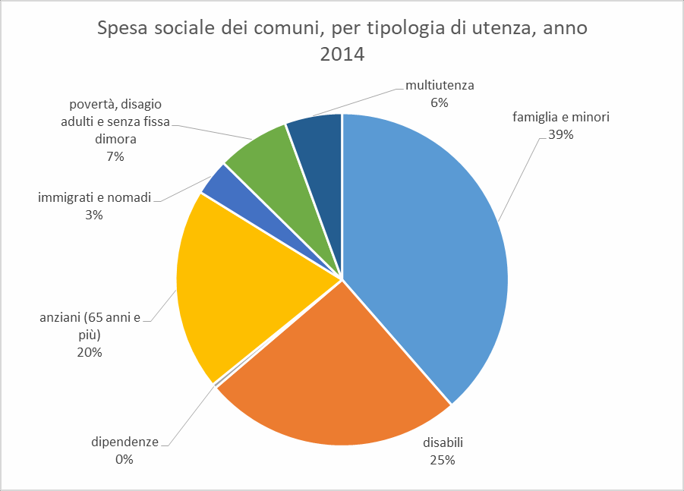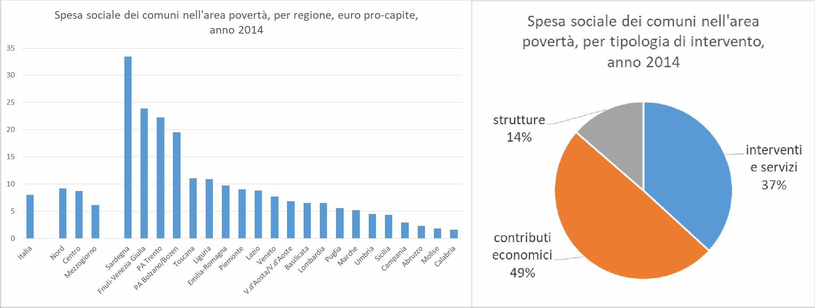Il
punto di partenza: la spesa sociale dei comuni nell’area povertà

Ma qual è il punto di partenza per i servizi territoriali di contrasto alla povertà? In via generale, secondo l’indagine Istat sulla spesa sociale dei comuni (ultimo anno disponibile, il 2014) per il contrasto alla povertà nei comuni italiani si spendono circa 488 milioni di euro l’anno. Si tratta di una cifra relativamente piccola rispetto al complesso della spesa sociale territoriale, circa il 7% degli oltre 6,9 miliardi di euro del totale nazionale (figura in alto, a sinistra). La quota più rilevante è invece rivolta all’area dell’infanzia e della famiglia, per quasi il 40% (i soli nidi d’infanzia contano per oltre un miliardo di euro sui circa sette complessivi di spesa), mentre gli interventi per le persone con disabilità e per gli anziani complessivamente pesano per circa il 45% (rispettivamente, 25 e 20%). Evidentemente molti interventi per il contrasto alla povertà sono classificati sotto queste aree di utenza: ad esempio, per il sostegno economico a integrazione del reddito familiare, nell’area famiglia e minori i comuni hanno speso nel 2014 quasi 93 milioni di euro e nell’area disabili e anziani oltre 43 milioni. Ad ogni modo, qui si terrà conto della sola spesa esplicitamente classificata per interventi di contrasto alla povertà.
 | 2014
 | Spesa soc iale dei c omuni | di c ui: area povertà
Italia | 6.919 | 488
Nord | 3.903 | 255
Centro | 1.565 | 105
Mezzogiorno | 1.451 | 128
Interventi e servizi | 2.682 | 180
Contributi ec onomic i | 1.846 | 242
Strutture | 2.391 | 67

In termini pro-capite, si tratta di 8 euro per residente, con una variabilità che va da 9,2 euro al Nord a 6,1 nel Mezzogiorno. Ma, in realtà, confrontando le regioni, la variabilità è molto maggiore, la spesa pro-capite variando dagli oltre 33 euro della Sardegna ai meno di 2 del Molise e della Calabria (fig. in alto, al centro): tra il minimo e il massimo c’è cioè un rapporto di 1 a 20. Più in generale, comunque, la spesa evidentemente non riflette il bisogno: nel Mezzogiorno, a seconda degli indicatori utilizzati, si concentra la maggior parte dei poveri, mentre la spesa per il contrasto alla povertà è solo un quarto del totale nazionale (128 milioni di euro su 488). Quanto al tipo di interventi finanziati (fig. in alto, a sinistra), si tratta per circa la metà di contributi economici, per un settimo di strutture (centri diurni, strutture di accoglienza, dormitori) e per poco più di un terzo di interventi e servizi, sostanzialmente quelli descritti alle pagine precedenti, cui è invece destinata la quasi totalità delle risorse della quota servizi del Fondo povertà (fatta eccezione per 20 milioni di euro finalizzati ad interventi per i senza dimora e 5 milioni per i neo maggiorenni fuori dalla famiglia di origine, cfr. oltre).
In sintesi, quindi, la spesa territoriale per i servizi di contrasto alla povertà è relativamente bassa, concentrata sul sostegno economico e territorialmente sperequata. L’esigenza di un rafforzamento generale e di garanzia di un livello uniforme di servizi sul territorio è pertanto evidente.

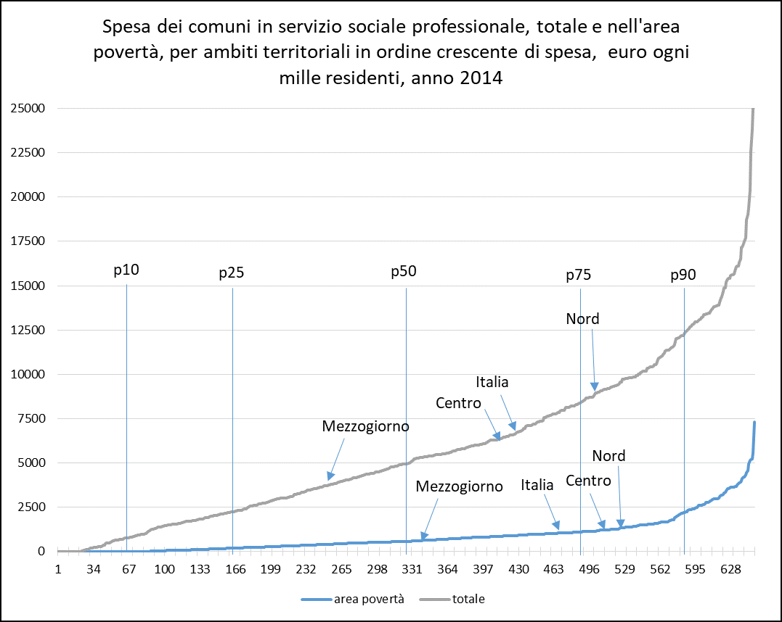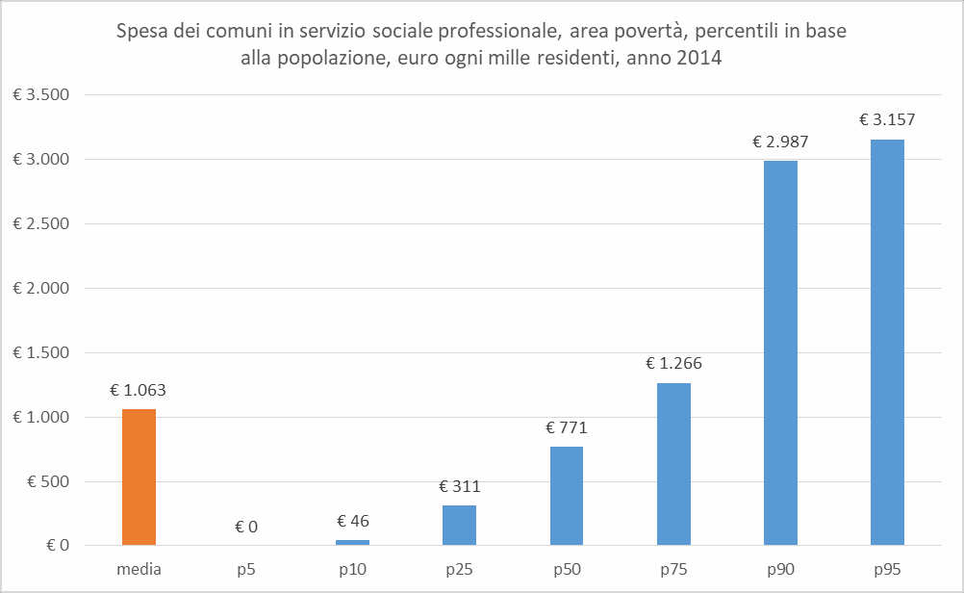Le priorità: il servizio sociale professionale
Le priorità per l’utilizzo delle risorse assegnate vengono definite nella logica degli obiettivi di servizio, come strumento per avviare il riconoscimento di livelli essenziali delle prestazioni, tenuto conto delle risorse disponibili.
Il primo servizio che appare opportuno prendere in considerazione è quello del servizio sociale professionale, le cui funzioni – al di là degli specifici interventi attivati – sono essenziali per dare concreta attuazione al REI: tale servizio costituisce il perno attorno a cui ruota tutto l’impianto di attivazione e inclusione sociale della misura, dal momento del pre-assessment (l’analisi preliminare in cui si decide il successivo percorso nei servizi) alla progettazione. Peraltro, l’interesse prioritario per il rafforzamento del servizio sociale professionale è anche esplicitato dal legislatore che in legge di bilancio per il 2018 a tale fine stabilisce che possano essere effettuate assunzioni di assistenti sociali con rapporto di lavoro a tempo determinato in deroga ai vincoli di contenimento della spesa di personale, nei limiti di un terzo delle risorse attribuite a ciascun ambito a valere sulla quota del Fondo povertà per interventi e servizi sociali.
Ma qual è lo stato del servizio sociale professionale nei comuni? In media, secondo l’indagine Istat, la spesa ogni mille residenti è pari a 6,6 mila euro considerando tutta l’utenza del servizio sociale e a poco più di mille euro nello specifico dell’area povertà. Una prima considerazione riguarda proprio l’estensione del servizio sociale professionale nell’area di utenza povertà: come si può osservare nella figura in alto a sinistra, in cui tutti gli ambiti territoriali sono ordinati in base alla spesa sia per tutta l’utenza che per la sola area povertà, quest’ultima è notevolmente più bassa di quella totale (pur essendo leggermente superiore al 7% del totale della spesa commentato nella pagina precedente); inoltre – e più significativamente – nell’area povertà, in più del 10% degli ambiti la spesa è assente e in più di un quarto la spesa è trascurabile (meno di 200 euro ogni mille residenti). Non siamo in grado, sulla base dei dati disponibili, di esprimerci in maniera conclusiva su questi numeri (la funzione del servizio sociale professionale è spesso indivisibile e quindi potrebbe essere classificata sotto altre aree di utenza oppure potrebbe non esserci un problema di povertà in un certo numero di ambiti), ma l’impressione è che in vaste aree del paese il servizio non sia attivato pur in presenza di un bisogno legato alla povertà.
Ma, più in generale, quel che è certo è che la spesa media è lontana dal rappresentare un livello di servizio garantito in modo uniforme alla totalità della popolazione sull’intero territorio nazionale. Anche considerando il servizio offerto a tutta l’utenza, e non solo ai poveri, nel 10% di ambiti in cui la spesa è più bassa (p10), al più i comuni hanno speso 750 euro ogni mille residenti (si è già detto che la spesa è invece nulla nello specifico della povertà); all’altro estremo – il 10% di ambiti in cui si spende di più (p90) – la spesa è di almeno 12,2 mila euro per tutta l’utenza e di 2,2 mila euro nell’area povertà. Nell’ambito mediano, la spesa ogni mille residenti è di 4,9 mila euro per tutta l’utenza e di 560 euro per la povertà, valori sensibilmente inferiori alla media nazionale prima indicata (6,6 mila euro e mille). Anche pesando gli ambiti per la popolazione residente (figura in basso), il quadro non cambia: concentrandoci sulla sola spesa nell’area povertà, da un lato un decimo della popolazione (p10) vive in territori in cui tale spesa è inferiore a 50 euro e, dall’altro, un altro decimo (p90) di popolazione risiede in ambiti in cui la spesa è di almeno 3 mila euro, differenze nell’ordine di grandezza di 1 a 65!

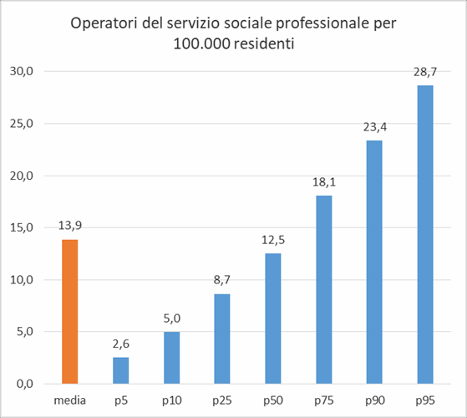
L’eterogeneità della spesa trova riflesso nel numero di operatori in organico delle amministrazioni (figura a sinistra in alto). Dai progetti presentati da tutti gli ambiti a valere sulle risorse del PON inclusione, infatti, emerge a fronte di un numero medio di assistenti sociali ogni 100.000 abitanti pari a circa 14 (cioè circa uno ogni 7 mila abitanti), che un decimo della popolazione (p10) risiede in territori in cui è presente un assistente sociale ogni 20 mila abitanti e, all’altro estremo, nel decimo superiore (p90), è presente almeno un assistente sociale ogni circa 4 mila abitanti.
Appare in conclusione opportuno che i primi obiettivi quantitativi di questo Piano siano declinati in termini di servizio sociale professionale. In questo contesto si ritiene prioritario assicurare un numero congruo di assistenti sociali, quantificabile in almeno un assistente ogni 5.000 abitanti, almeno come dato di partenza nel primo triennio di attuazione del REI. Gli ambiti che presentano un numero di operatori inferiore al target dovranno vincolare parte delle risorse della quota servizi del Fondo Povertà nazionale loro attribuite all’acquisizione di tali operatori al fine di rafforzare il servizio sociale professionale. Il vincolo è tanto maggiore quanto più lontana è la situazione dell’ambito da quella desiderata, secondo lo schema seguente:
Criteri | Risorse
Meno di 1 assistente sociale ogni 20.000 abitanti | Almeno il 60%
Meno di 1 assistente sociale ogni 10.000 abitanti | Almeno il 40%
Meno di 1 assistente sociale ogni 5.000 abitanti | Almeno il 20%
Almeno 1 assistente sociale ogni 5.000 abitanti | Requisito soddisfatto
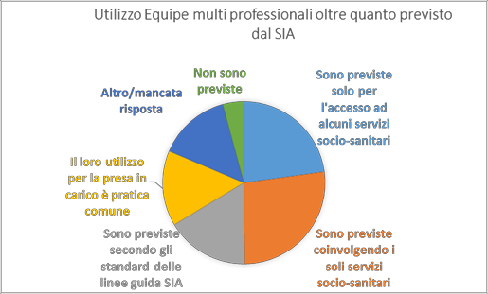
L’obiettivo da raggiungere è da intendersi nei termini degli operatori presenti per tutte le funzioni del servizio sociale professionale (cioè, non solo per l’area povertà), anche se gli assistenti sociali assunti a valere sulle risorse del Fondo povertà devono essere utilizzati in tale area d’interventi. I vincoli nell’utilizzo delle risorse sono da intendersi fino al raggiungimento dell’obiettivo e comunque nei limiti delle risorse disponibili, nonché nei limiti dei vincoli di contenimento della spesa del personale presenti a legislazione vigente, fatte salve le deroghe previste dall’ultima legge di bilancio nei termini prima esposti. Fermi restando tali vincoli assunzionali (e le deroghe), al fine di assicurare continuità degli interventi e anche di evitare conflitti di interessi, appare opportuno che il servizio sia erogato dall’ente pubblico.
L’esigenza di maggiore omogeneità nella copertura del servizio evidentemente non esaurisce le necessità in quest’area. Oltre al rafforzamento quantitativo è infatti importante che si modifichino le pratiche del lavoro dei servizi. Si osservi, ad esempio, la diffusione delle equipe multidisciplinari per gli interventi di contrasto alla povertà (figura a sinistra, in basso), diffusa nelle modalità previste dalle linee guida del SIA (quindi nello specifico della povertà) o comunque come pratica comune dei servizi per la presa in carico solo in poco più di un quarto degli ambiti. Per il resto, per un quarto degli ambiti le equipe con ogni probabilità non sono attivate e per metà lo sono solo con riferimento ai servizi socio-sanitari. Perché il REI possa trovare l’attuazione desiderata è pertanto necessario non solo che il servizio sociale professionale si rafforzi, ma anche che sia in grado di estendere a tutta la rete del territorio - e, in particolare, ai centri per l’impiego – pratiche finora relativamente diffuse nel solo contesto socio-sanitario.

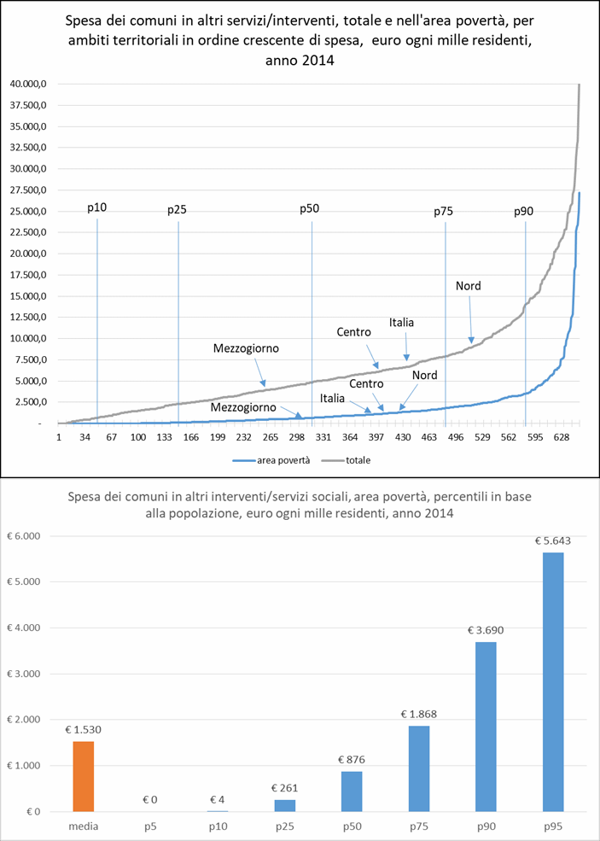
L’attività di assessment propria del servizio sociale professionale trova compimento nella definizione del progetto
personalizzato, in cui accanto all’esplicitazione degli obiettivi/risultati attesi e agli impegni che la famiglia assume (contatti con i servizi, ricerca attiva di lavoro, frequenza scolastica, ecc.), sono individuati gli specifici sostegni di cui il nucleo necessita. Il progetto investe le diverse dimensioni del benessere del nucleo – lavoro, formazione, istruzione, salute, casa – e riporta ad unitarietà gli interventi che possono essere messi in campo da parte delle diverse filiere amministrative di governo dei servizi territoriali (servizi sociali, centri per l’impiego, agenzie regionali per la formazione, ASL, scuola, servizi specialistici socio-sanitari, uffici per le politiche abitative, ecc.). Per i settori diversi dal sociale, si tratta degli interventi previsti a legislazione vigente, con la rilevante eccezione dell’assegno di ricollocazione, previsto in attuazione del jobs act per i percettori della NASPI (il nuovo sussidio di disoccupazione) come misura finalizzata a garantire assistenza specialistica nella ricerca dell’impiego, estesa con l’istituzione del REI anche ai suoi beneficiari. Al REI potranno inoltre associarsi specifiche iniziative, come, ad esempio, nel campo delle politiche attive del lavoro, sarà il caso della cd. Garanzia Giovani.
Nello specifico degli interventi e servizi sociali, oltre a quanto previsto a legislazione vigente, interviene la quota servizi del Fondo Povertà, come già precedentemente evidenziato, a rafforzare i sostegni da prevedere nei progetti personalizzati, nell’ottica dell’attuazione dei livelli essenziali delle prestazioni. L’elenco degli interventi e servizi finanziabili, previsto dal decreto legislativo 147, è tassativo ed è il seguente (fatti salvi il servizio sociale professionale, di cui si è già detto, e il segretariato sociale, di cui si dirà dopo):
    - tirocini finalizzati all’inclusione sociale, all’autonomia delle persone e alla riabilitazione;
    - sostegno socio-educativo domiciliare o territoriale, incluso il supporto nella gestione delle spese e del bilancio familiare;
    - assistenza domiciliare socio-assistenziale e servizi di prossimità;
    - sostegno alla genitorialità e servizio di mediazione familiare;
    - servizio di mediazione culturale;
    - servizio di pronto intervento sociale.
La diffusione di tali interventi – sia per il totale dell’utenza che nello specifico della povertà – è evidenziata nelle figure a sinistra in termini di spesa complessiva ogni mille residenti*. Il quadro non è qualitativamente diverso da quanto già osservato nel caso del servizio sociale professionale, con una eterogeneità della spesa però più accentuata nel confronto tra i territori e una quota maggiore dell’area povertà rispetto al totale (figura in alto): per metà degli ambiti (p50) la spesa totale è inferiore a 5 mila euro ogni mille residenti e nell’area povertà inferiore a 700 euro, mentre per il 10% per cento degli ambiti con spesa più alta (p90), questa è almeno di 14 mila euro nel totale e almeno di 3,6 mila euro nell’area povertà. Anche pesando per la popolazione nello specifico della spesa per la povertà (figura in basso), le differenze tra ambiti restano evidenti, oltre che molto più significative che nel caso visto prima del servizio sociale professionale: c’è un 10% della popolazione che vive in ambiti in cui non si spende sostanzialmente nulla (meno di 4 euro ogni mille residenti) e, all’altro estremo, un 10% in cui si spendono almeno 3,7 mila euro. Inoltre, osserviamo anche una notevole eterogeneità all’interno del decimo superiore: il valore p95, a delimitare il 5% di popolazione a spesa più alta, è a oltre 5,6 mila euro.
* L’assistenza domiciliare fuori dall’area povertà si concentra nell’area di utenza disabilità e anziani – in cui da sola vale 460 milioni di euro sui circa 510 complessivi – e assume specifiche caratteristiche non assimilabili agli interventi nell’area povertà: è quindi esclusa nel totale.

E’ possibile definire un target quantitativo per i sostegni nel progetto personalizzato così come si è fatto per il servizio sociale professionale? Appare qui opportuno richiamare i principi fondamentali che devono ispirare il progetto personalizzato: secondo la norma istitutiva del REI, «il progetto è definito, anche nella sua durata, secondo principi di proporzionalità, appropriatezza e non eccedenza rispetto alle necessità di sostegno del nucleo familiare rilevate in coerenza con la valutazione multidimensionale e con le risorse disponibili, in funzione della corretta applicazione delle risorse medesime» (art. 6, co. 7, del d. lgs. 147/17). A differenza che il servizio sociale professionale, che interviene sempre – cioè, per ogni beneficiario del REI – perlomeno nella fase dell’assessment (ma può intervenire anche prima – nell’accesso – e dopo – nella realizzazione del progetto), per gli altri interventi e servizi che costituiscono i sostegni da realizzare nel progetto, sulla base dei sopra richiamati principi di proporzionalità, appropriatezza e non eccedenza, è necessaria una certa prudenza nell’indicare la frequenza con cui devono essere previsti.
In alcuni casi, è lo stesso legislatore delegato che limita l’azione dei servizi sociali: se in sede di analisi preliminare emerge una situazione di povertà che sia il mero effetto di una condizione di disoccupazione «ordinaria» (es. perdita di un posto di lavoro per crisi aziendale, esaurimento della NASPI, difficoltà di reinserimento lavorativo), il progetto personalizzato va sostituito dal «patto di servizio» (di cui al decreto legislativo 150 del 2015, art. 20) che i beneficiari REI dovranno stipulare con il centro per l’impiego così come fanno tutti gli altri disoccupati al fine di confermare il proprio stato di disoccupazione. Allo stesso modo, in assenza di bisogni complessi, non dandosi luogo alla formazione di equipe multidisciplinare, il servizio sociale potrebbe procedere ad una progettazione semplificata, senza attivare significativi sostegni. O, ancora, nel caso all’atto della richiesta del REI sia già presente una presa in carico da parte di altri servizi (si pensi a tutta l’area del socio- sanitario), la valutazione e la progettazione già effettuate sono integrate ai fini del REI, ma non necessariamente danno luogo all’attivazione di nuovi sostegni.
Ne deriva che è solo nei casi di bisogno complesso e di un assessment che dà luogo all’attivazione dell’equipe multidisciplinare che appare necessario fissare un target nei termini dell’attivazione degli interventi e dei servizi sociali di cui alla pagina precedente. Si pensi al caso (probabilmente tra i più frequenti per platee di riferimento di misure quali il REI), di nuclei in cui la situazione di disoccupazione si accompagna ad altre condizioni di fragilità che rendono difficile un inserimento in azienda se non previo un percorso socio-educativo preliminare ovvero un tirocinio finalizzato all’inclusione sociale e all’autonomia (dalle caratteristiche specificamente individuate in un accordo in Conferenza Stato-Regioni del 22.1.2015), sostegni che il servizio sociale deve condividere con il centro per l’impiego – e con il nucleo familiare – in sede di assessment. Oppure, si pensi ad una situazione in cui la povertà si accompagna ad una situazione di trascuratezza dei minorenni presenti nel nucleo e l’equipe multidisciplinare attivi servizi di sostegno alla genitorialità coordinandosi con la scuola e i servizi socio-sanitari.
Non è prevedibile il numero di situazioni complesse in cui si ricorre alla composizione dell’equipe e alla definizione di un quadro di analisi approfondito, né il numero di casi in cui in esito a tale quadro emerga la necessità di singoli sostegni (cioè, non si può porre come target un certo numero di tirocini piuttosto che di attivazioni di assistenza domiciliare, ecc.), ma alla luce di quanto sopra appare necessario che almeno per tutti i nuclei in cui si sia proceduto alla definizione del quadro di analisi approfondito, venga attivato come sostegno nel progetto uno degli interventi o dei servizi sociali evidenziati alla pagina precedente.
Inoltre, appare opportuno indicare uno specifico target di intervento: sulla base delle evidenze recenti, in maniera sempre più concorde i primi anni di vita – i primi mille giorni – sono considerati una delle fasi più delicate dell’esistenza, in cui la presenza di specifici fattori di rischio può avere effetti duraturi per il resto della vita così come, viceversa, interventi precoci e di natura preventiva risultano avere la maggiore efficacia. La povertà è indubbiamente uno di quei fattori di rischio che pesano sul futuro dei bambini, se accompagnati ad altre fragilità del nucleo. Inoltre le ricerche dimostrano che interventi di sostegno alla genitorialità, ad esempio nella forma dell’home visiting o altri interventi il cui obiettivo sia il sostegno all’esercizio positivo del ruolo genitoriale, migliorando il funzionamento psicosociale e cognitivo dei bambini, hanno un’efficacia duratura nel tempo, soprattutto per i nuclei più fragili in condizioni socio-economiche svantaggiate. Un obiettivo specifico di questo Piano è quindi l’attivazione di un percorso di sostegno alla genitorialità ogni qual volta si presenti una situazione di bisogno complesso come sopra definita e nel nucleo sia presente un bambino o una bambina nei primi mille giorni della sua vita.

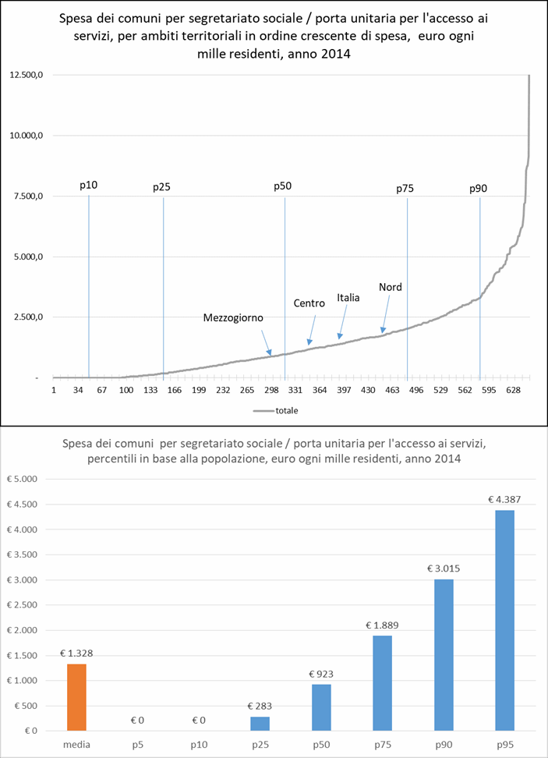
Resta da considerare in questo Piano il livello essenziale relativo all’informazione e all’accesso al REI. Non si tratta evidentemente di una novità assoluta nel campo delle politiche sociali territoriali: già in attuazione della legge 328 del 2000 (la legge quadro per il sistema di interventi e servizi sociali), le Regioni con proprie leggi avrebbero dovuto prevedere l’erogazione della prestazione di “segretariato sociale per informazione e consulenza al singolo e ai nuclei familiari” (art. 22, co. 4, lett. a).
Come visto precedentemente, il decreto legislativo 147 prevede, con riferimento al REI, una sorta di specializzazione nell’ambito delle funzioni del segretariato sociale con l’istituzione di punti per l’accesso al REI, “presso i quali in ogni ambito territoriale è offerta informazione, consulenza e orientamento ai nuclei familiari sulla rete integrata degli interventi e dei servizi sociali e, qualora ricorrano le condizioni, assistenza nella presentazione della richiesta del ReI” (art. 6. co. 1). I punti per l’accesso al REI, pertanto, non sono da considerare strutture separate e andranno integrati nel sistema già (eventualmente) presente nei territori di esercizio delle funzioni di segretariato sociale. I comuni poi potranno prevedere – nella loro autonomia e per specifici bisogni organizzativi – la possibilità che la richiesta del REI venga materialmente effettuata presso una struttura diversa (ad esempio, il CAF), senza che ciò però faccia venir meno la necessità che i punti per l’accesso siano comunque attivati con le descritte funzioni di segretariato sociale.
Trattandosi di servizio di carattere tipicamente trasversale a tutta l’offerta di servizi sociali, non è possibile distinguere uno specifico dell’area «povertà» nel segretariato sociale correntemente offerto a livello territoriale. Nell’indagine Istat il servizio è infatti considerato indivisibile (classificato come «multiutenza») e include anche funzioni che vanno oltre lo specifico del servizio sociale (si pensi alle varie iniziative in materia di porta unica per l’accesso ai servizi socio-sanitari, con una certa diffusione sul territorio e in passato promosse anche a valere sulle risorse del Fondo per le non autosufficienze).
Ad ogni modo, nonostante le previsioni della legge 328 e le specifiche iniziative citate, anche per il segretariato sociale, come per gli altri servizi prima analizzati, il tratto dominante è quello di una distribuzione territoriale estremamente eterogenea e, in particolare, una spesa molto bassa, se non assente, in una porzione molto ampia di territorio. Nelle figure a lato (in alto, la distribuzione degli ambiti; in basso, i percentili pesando gli ambiti per la popolazione residente), si osserva come la spesa sia nulla per più di un decimo degli ambiti e resti trascurabile anche oltre il 25° percentile (meno di 300 euro ogni mille residenti), mentre la mediana comunque non superi i mille euro. Invece nel 10% degli ambiti a spesa maggiore, questa è di 3,4 mila euro e comunque superiore a 3 mila euro anche pesando per la popolazione.

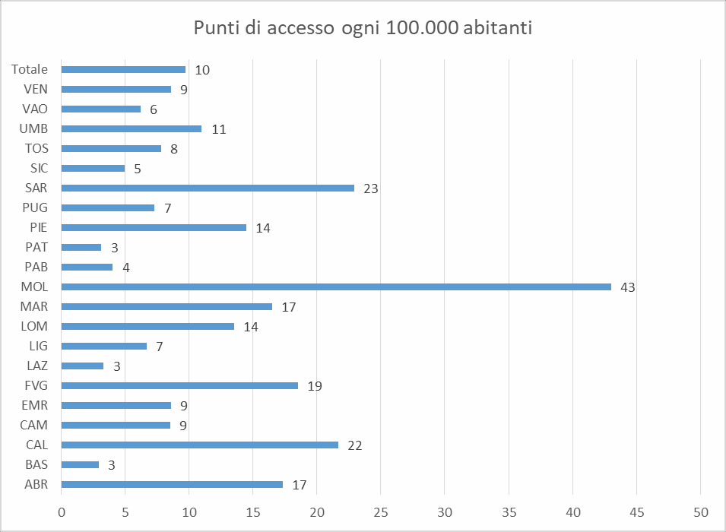
I punti per l’accesso al REI avrebbero dovuto essere comunicati al Ministero del lavoro e delle politiche sociali entro novanta giorni dall’entrata in vigore del decreto legislativo 147 (avvenuta il 14 ottobre 2017). Al 21 marzo 2018 sono 347 gli ambiti che hanno effettuato la comunicazione (poco meno del 60% del totale, cui corrisponde oltre il 65% della popolazione residente). In tali territori mediamente è presente un punto per l’accesso ogni 10 mila abitanti, anche se, complessivamente, oltre un quarto della popolazione risiede in ambiti con meno di due punti di accesso ogni 100.0000 abitanti. Inoltre vi è una notevolissima variabilità tra regioni: si va dagli oltre 40 punti per l’accesso ogni 100 mila abitanti in Molise ai 3 del Lazio, della Basilicata e della P.A. di Trento.
In realtà, nel caso dei punti per l’accesso una certa differenziazione dell’indicatore è anche l’effetto evidente della diversa conformazione territoriale. Si prenda, ad esempio, da un lato, il Molise, in cui sono presenti 136 comuni di cui solo 4 con più di 10 mila abitanti (nessuno con più di 50 mila) e oltre il 90% con meno di 5 mila abitanti; dall’altro lato, il Lazio, in cui Roma da sola ha poco meno della popolazione degli altri 377 comuni della regione messi insieme (l’80% dei quali, comunque, con meno di 10 mila abitanti). Le esigenze dei piccoli comuni sono, in maniera evidente, completamente diverse da quelle di una metropoli come Roma e la dislocazione dei servizi assume caratteristiche non comparabili.
La notevole diffusione in Italia di piccoli comuni rimanda a considerazioni che vanno evidentemente oltre lo specifico dei punti per l’accesso, investendo tutta l’offerta dei servizi sociali (e non solo) e più in generale richiama la necessità di promuovere la gestione associata dei servizi. Ma, nel caso di servizi che necessitano di una loro riconoscibilità fisica sul territorio, diventa essenziale tener conto della particolare conformazione del territorio medesimo.
In particolare, si ritiene che, in via generale, per il livello essenziale dell’informazione e dell’accesso al REI, si possa fissare un target nei termini seguenti: garantire in ciascun ambito territoriale almeno un punto di accesso ogni 40.000 abitanti. Ma tale target deve tener conto, da un lato, della presenza di comuni molto piccoli, dove va garantita una presenza più capillare degli uffici, seppure con una flessibilità nell’organizzazione dei medesimi eventualmente gestita a livello di ambito territoriale; dall’altro lato, della presenza di città metropolitane, in cui la concentrazione della popolazione permette ad ogni ufficio di soddisfare platee molto più ampie. Quindi, se in un dato ambito territoriale sono compresi comuni con meno di 10 mila abitanti, per tutti tali comuni va complessivamente previsto un punto di accesso ogni 20 mila abitanti; se invece nell’ambito è compreso un comune capoluogo di città metropolitana, per tale comune l’obiettivo è fissato in un punto per l’accesso ogni 70 mila abitanti.
Gli obiettivi sopra definiti sono da perseguire nei limiti delle risorse disponibili, come per i servizi precedentemente esaminati, e sono comunque da considerarsi subordinati al soddisfacimento dei vincoli precedentemente imposti in termini di servizio sociale professionale e di sostegni da prevedere nel progetto personalizzato.

Il riparto della quota servizi del Fondo Povertà
I livelli essenziali delle prestazioni prima esaminati devono essere garantiti nei limiti delle risorse disponibili nel Fondo Povertà, dotato a tal fine di 297 milioni di euro nel 2018, 347 milioni nel 2019 e a 470 milioni di euro a decorrere dal 2020. In realtà, alcuni interventi e servizi di contrasto alla povertà hanno specificità tali da non esaurirsi nel modello finora illustrato; è il caso in particolare dei senza dimora (e, più in generale, di chi è in povertà estrema) in cui la complessità del bisogno può esser tale da richiedere apposite strategie di accompagnamento, di intensità e specializzazione non immaginabili nella generalità dei progetti da predisporre per i beneficiari del REI. A questi interventi è destinata una quota pari in termini strutturali a 20 milioni di euro, sulla base del modello già concordato in sede di Conferenza Unificata volto a promuovere politiche cd. dell’housing first (cfr. Linee di indirizzo per il contrasto alla grave emarginazione in Italia, approvate in Conferenza Unificata il 5.11.2015, da considerare parte essenziale di questo Piano per quanto concerne la programmazione dei servizi per i senza dimora).
Funzioni | Risorse  2018
Attuazione dei livelli essenziali connessi al REI (accesso, assessment, progetto personalizzato) | 272  milioni
Interventi e servizi in favore di persone in povertà estrema e senza dimora | 20  milioni
Sperimentazione neo- maggiorenni già in carico nella minore età | 5 milioni
Totale | 297  milioni

Inoltre, per il triennio 2018-20, ad altri interventi di elevata specializzazione e delicatezza – rivolti a neo-
maggiorenni in uscita da un percorso di presa in carico a seguito di allontanamento dalla famiglia di origine

– sono destinati in via sperimentale 5 milioni annui. In questo caso, sarà uno specifico decreto del Ministro del lavoro e delle politiche sociali, sentito il Ministero dell’istruzione, dell’università e della ricerca, previa intesa in Conferenza Unificata, a stabilire le modalità attuative della sperimentazione.
Ma a parte questi interventi, il resto della quota servizi – 272 milioni di euro nel 2018, cui si aggiungono 50 milioni nel 2019, 173 milioni nel 2020 e 178 a decorrere dal 2021 – è volto a finanziare gli obiettivi di servizio prima individuati in attuazione dei livelli essenziali del REI.

Tali risorse sono trasferite dal Ministero del lavoro e delle politiche sociali direttamente agli ambiti territoriali, una volta valutata la coerenza del Piano regionale con le finalità di questo Piano nazionale. Le Regioni potranno comunque integrare, a valere sui propri bilanci, le risorse da finalizzare al rafforzamento dei servizi di contrasto alla povertà sul proprio territorio di competenza: in tal caso, potranno anche eventualmente richiedere che le risorse non siano trasferite direttamente agli ambiti, provvedendovi la Regione in forma integrata (entro 60 giorni dal ricevimento delle risorse nazionali). Ma sulla base di quali criteri avviene il trasferimento agli ambiti o alle Regioni? Poiché le risorse sono legate agli obiettivi di servizio in un’ottica di progressione graduale verso livelli essenziali delle prestazioni da garantire uniformemente nel paese, a regime la quota servizi del Fondo povertà da trasferire a ciascun territorio andrà individuata a partire da una stima del fabbisogno e del costo standard delle prestazioni connesse. Ma è evidente che si tratta di un percorso graduale che può trovare definizione solo dopo un assestamento dei numeri e delle caratteristiche dei beneficiari e l’affermazione di un modello di servizi – come immaginati dal legislatore delegato – che permetta di stimarne con più accuratezza i costi.
Cruciale da questo punto di vista è l’alimentazione della istituenda Banca dati REI, parte del nuovo Sistema informativo unitario dei servizi sociali (SIUSS) previsto dal legislatore delegato per la raccolta dei dati non solo sulle prestazioni erogate, ma anche sulle valutazioni e le progettazioni personalizzate effettuate, nonché sulle caratteristiche dell’offerta dei servizi attivata, anche in termini di professioni e operatori sociali coinvolti.

Gli indicatori di riparto

Se quindi a regime, sulla base dell’attuazione della misura e delle informazioni raccolte, si procederà ad una standardizzazione territoriale dei costi connessi all’attuazione del REI, nella prima fase – e sicuramente per il periodo di vigenza di questo Piano – non ci si può che riferire agli indicatori disponibili al fine di individuare i fabbisogni di ciascun territorio.
Indicatori riparto quota livelli essenziali REI | Peso
Beneficiari SIA (Inps) | 20%
Povertà assoluta (Istat) | 20%
Grave deprivazione materiale (Eurostat) | 20%
Rischio di povertà (Eurostat) | 20%
Popolazione residente (Istat) | 20%
Totale | 100%

In tal senso, non può che considerarsi innanzitutto un indicatore della distribuzione territoriale della misura “ponte” che il Governo ha lanciato nel 2016 nel mentre si definiva il REI: i beneficiari del Sostegno per l’inclusione attiva (SIA), infatti, per quasi tutto il 2018 si affiancheranno a quelli del REI (se non si saranno già “trasformati” in beneficiari REI); si tratta quindi del primo nucleo di percettori della misura di cui si ha certezza nella rappresentazione del fabbisogno. L’indicatore andrà poi sostituito all’inizio del 2019 dall’analogo indicatore sulla distribuzione territoriale effettiva dei beneficiari del REI (a sua volta da aggiornare all’inizio del 2020).
I beneficiari del SIA, però, non sono necessariamente distribuiti territorialmente in maniera analoga a come lo saranno quelli del REI, visto soprattutto che a partire dal 1° luglio la misura diventa pienamente universale. Si ritiene quindi necessario, ai fini della stima del fabbisogno, accompagnare l’indicatore SIA con alcuni indicatori statistici, selezionandone in particolare tre tra quelli di cui si è detto nella prima parte del Piano: la povertà assoluta, la grave deprivazione materiale e il rischio di povertà.
Infine, nella fase di avvio – sicuramente per il primo triennio – è importante che in tutto il paese i servizi siano rafforzati a seguito dell’istituzione del REI: si ritiene pertanto opportuno destinare una quota di risorse alle Regioni in base alla popolazione residente.

Per ciascuno di questi indicatori andrà ricostruita la quota regionale rispetto al totale nazionale (cioè, il numero di beneficiari SIA residenti in una data regione sul totale nazionale, il numero di residenti sul totale, e così via; per la povertà assoluta, che non è disponibile con dettaglio regionale, alle singole regioni si applicherà l’incidenza della macro-area di appartenenza). A ciascuno di questi indicatori è attribuito un peso del 20% nel riparto, in maniera che la quota attribuita ad ogni Regione sia la media delle quote ottenute sulla base delle distribuzioni territoriali dei singoli indicatori. Ricordiamo che quello che qui rileva – trattandosi di riparto – non è il numero assoluto di persone in ciascuna di queste condizioni, ma la diffusione relativa nel confronto tra regioni (cioè, ad esempio, se per ogni singolo indicatore la regione A presenta il doppio di persone della regione B, la prima riceve il doppio delle risorse).
Gli indicatori sopra descritti non sono disponibili a livello di ambito territoriale, se non con riferimento alla distribuzione territoriale del SIA (e, in futuro del REI) e alla popolazione residente. Sarà il decreto di riparto delle risorse (decreto del Ministro del lavoro e delle politiche sociali, di concerto con il Ministro dell’economia e delle finanze, previa intesa in sede di Conferenza Unificata) ad individuare eventualmente criteri uniformi in tutte le Regioni per la distribuzione agli ambiti territoriali, atteso che, altrimenti, resta nelle competenze della Regione l’individuazione della quota da attribuire ai singoli ambiti territoriali.
Per la quota del Fondo destinata ai senza dimora e ai neo-maggiorenni si ritiene, invece, necessario utilizzare indicatori diversi. I senza dimora sono in particolare concentrati nelle grandi aree urbane: nelle prime sette città metropolitane sono presenti oltre la metà dei senza dimora del paese e sono le uniche città in cui se ne contano più di mille ciascuna. Come già per gli interventi finanziati nel 2017 a valere sul PON inclusione e sul FEAD, si ritiene che il 50% delle risorse debbano essere riservate a tali comuni e il resto alle regioni, eventualmente identificando d’intesa con la regione interessata specifiche destinazioni per comuni con particolare concentrazione del fenomeno.
Quanto infine ai neo-maggiorenni, anche in questo caso, soprattutto con riferimento ai servizi socio-educativi residenziali, sembra esserci una particolare concentrazione nelle città metropolitane, dove si trova infatti quasi il 30% dei minorenni fuori famiglia nei servizi residenziali. Si ritiene comunque che, oltre alle città metropolitane, ciascuna regione debba poter partecipare alla sperimentazione per un numero di ambiti dipendente dalla diffusione della popolazione interessata, da identificare con apposito riparto.

